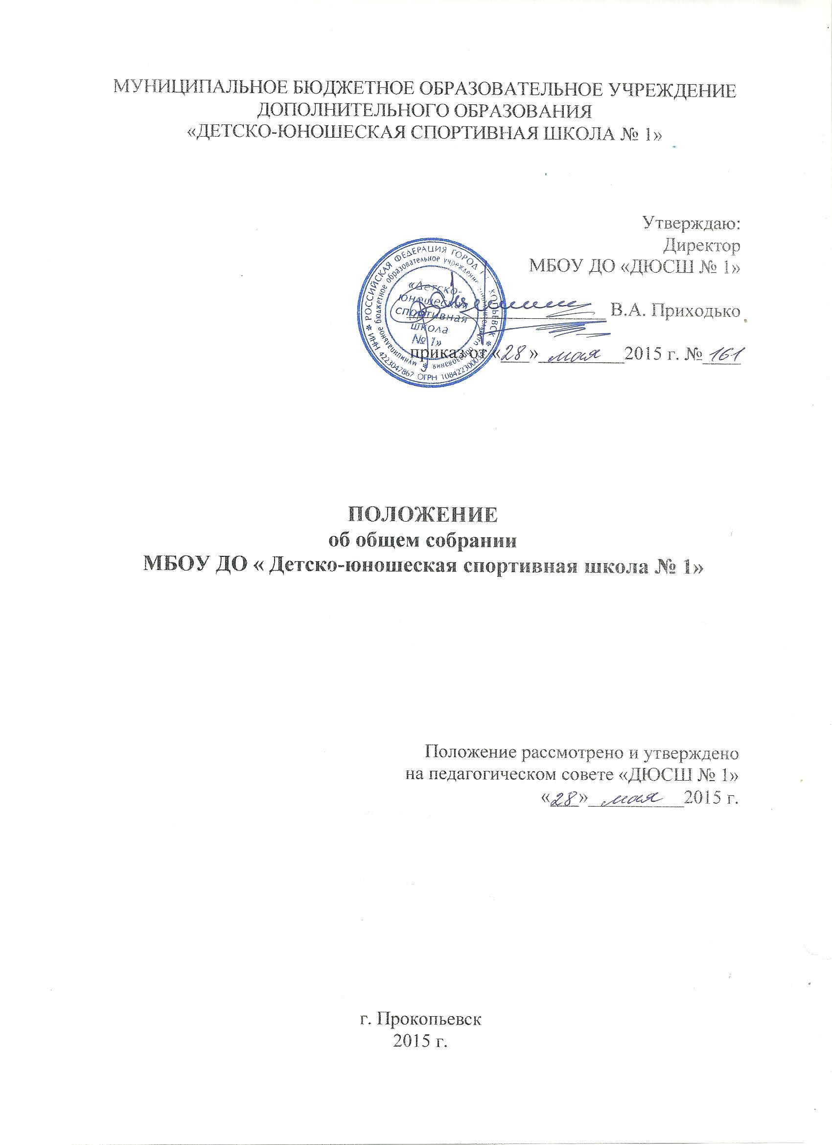

- Общие положения

1.1. Настоящее положение разработано в соответствии с Федеральным Законом от 29.12.2012 г. № 273-ФЗ «Об образовании в Российской Федерации», Типовым положением о дополнительном образовательном учреждении, Уставом МБОУ ДО «ДЮСШ № 1».
1.2. Общее собрание коллектива – орган самоуправления, объединяющий всех работников ДЮСШ, осуществляющих свою деятельность на основе трудового договора
1.3. Общее собрание коллектива осуществляет общее руководство учреждением.
1.4. Общее собрание коллектива представляет полномочия трудового коллектива.
1.5. Общее собрание коллектива возглавляется председателем Общего собрания.
1.6. Решения Общего собрания коллектива, принятые в пределах его полномочий и в соответствии с законодательством, обязательны для исполнения администрацией, всеми членами коллектива.
1.7. Изменения и дополнения в настоящее Положение вносятся Общим собранием коллектива и принимаются на его заседании.
1.8. Срок данного положения не ограничен. Положение действует до принятого нового.

2.Основные задачи Общего собрания коллектива

2.1. Общее собрание коллектива содействует осуществлению управленческих начал, развитию инициативы трудового коллектива.
2.2. Общее собрание коллектива реализует право на самостоятельность учреждения в решении вопросов, способствующих оптимальной организации образовательного процесса и финансово-хозяйственной деятельности.
2.3. Общее собрание коллектива содействует расширению коллегиальных, демократических форм управления и воплощения в жизнь государственно-общественных принципов.

3.Функции Общего собрания коллектива

3.1. Общее собрание коллектива:
- обсуждает и рекомендует к утверждению проект коллективного договора, правил внутреннего трудового распорядка, графики работы, графики отпусков работников ДЮСШ;
- рассматривает, обсуждает и рекомендует к утверждению проект годового плана ДЮСШ;
- обсуждает вопросы состояния трудовой дисциплины в коллективе и мероприятия по ее укреплению, рассматривает факты нарушения трудовой дисциплины работниками учреждения;
- рассматривает вопросы охраны и безопасности условий труда работников, охраны жизни и здоровья воспитанников ДЮСШ;
- вносит предложения Учредителю по улучшению финансово-хозяйственной деятельности ДЮСШ;
- определяет размер доплат, надбавок, премий и других выплат стимулирующего характера в пределах имеющихся в учреждении средств из фонда оплаты труда;
- определят порядок и условия предоставления социальных гарантий и льгот в пределах компетенции учреждения;
- вносит предложения в договор о взаимоотношениях между Учредителем и ДЮСШ;
- заслушивает отчет директора ДЮСШ о расходовании бюджетных и внебюджетных средств;
- заслушивает отчеты о работе директора, заместителей директора по учебно-воспитательной работе, административно-хозяйственной части, спортивно-массовой работе, старших тренеров-преподавателей на отделениях и других работников, вносит на рассмотрение администрации предложения по совершенствованию их работы;
- знакомится с итоговыми документами по проверке государственными и муниципальными органами деятельности ДЮСШ и заслушивает администрацию о выполнении мероприятий по устранению недостатков в работе;
- при необходимости рассматривает и обсуждает вопросы работы с родителями (законными представителями) воспитанников, решения родительского собрания;
- в рамках действующего законодательства принимает необходимые меры, ограждающие педагогических и других работников, администрацию от обоснованного вмешательства в их профессиональную деятельность, ограничения самостоятельности Учреждения, его самоуправляемости. Выходит с предложениями по этим вопросам в общественные организации, государственные и муниципальные органы управления образованием, органы прокуратуры, общественные объединения.

4. Права Общего собрания

4.1. Общее собрание коллектива имеет право:
- участвовать в управлении ДЮСШ;
- выходить с предложениями и заявлениями на Учредителя, в органы муниципальной и государственной власти, в общественные организации;
4.2. Каждый член Общего собрания коллектива имеет право:
- потребовать обсуждения Общим собранием коллектива любого вопроса, касающегося деятельности ДЮСШ № 1, если его предложение поддержит не имеет одной трети членов собрания;
- при несогласии с решением Общего собрания коллектива высказать свое мотивированное мнение, которое должно быть занесено в протокол.

5. Организация управления Общим собранием

5.1. В состав Общего собрания коллектива входят все работники ДЮСШ.
5.2. На заседании Общего собрания коллектива могут быть приглашены представители Учредителя, общественных организаций, органов муниципального и государственного управления. Лица, приглашенные на собрание, пользуются правом совещательного голоса, могут вносить предложения и заявления, участвовать в обсуждении вопросов, находящихся в их компетенции.
5.3. Для ведения Общего собрания коллектива из его состава открытым голосованием избирается председатель и секретарь сроком на один календарный год, которые исполняют свои обязанности на общественных началах.
5.4. Председатель Общего собрания коллектива:
- организует деятельность Общего собрания коллектива;
- информирует членов трудового коллектива о предстоящем заседании;
- организует подготовку и проведение заседания;
- определяет повестку дня;
- контролирует выполнение решений.
5.5. Общее собрание коллектива собирается не реже 2 раз в календарный год.
5.6. Общее собрание коллектива считается правомочным, если на нем присутствует не менее 2/3 работников ДЮСШ.
5.7. Решение Общего собрания коллектива принимается простым большинством голосов открытым голосованием.
5.8. Решение Общего собрания коллектива считается принятым, если за него проголосовало не менее 2/3 присутствующих.
5.9. Решения Общего собрания коллектива реализуются через приказы и распоряжения директора ДЮСШ.
5.10. Решение Общего собрания коллектива обязательно к исполнению для всех членов трудового коллектива.

6. Ответственность Общего собрания коллектива

6.1. Общее собрание коллектива несет ответственность:
- за выполнение, выполнение не в полном объеме или невыполнение закрепленных за ним задач и функций;
- соответствие принимаемых решений законодательству РФ, нормативно-правовым актам.

8. Делопроизводство Общего собрания

8.1. Заседания Общего собрания коллектива оформляются протоколом.
8.2. В книге протоколов фиксируются:
- дата проведения;
- количественное присутствие (отсутствие) членов трудового коллектива;
- приглашенные (ФИО, должность);
- повестка дня;
- ход обсуждения вопросов;
- предложения, рекомендации и замечания членов трудового коллектива и приглашенных лиц;
- решение.
8.3. Протоколы подписываются председателем и секретарем Общего собрания коллектива.
8.4. Нумерация протоколов ведется от начала учебного года.
8.5. Книга протоколов Общего собрания коллектива нумеруется постранично, прошнуровывается, скрепляется подписью директора и печатью ДЮСШ.
8.6. Книга протоколов Общего собрания коллектива хранится в делах ДЮСШ и передается по акту (при смене руководителя, передаче в архив).

